PROCESO GESTIÓN DEL TALENTO HUMANO
FORMATO INFORME MENSUAL EJECUCIÓN CONTRACTUAL

Málaga, 26 abril 2023

Señor (a)
DARY MILENA SALAZAR SUÁREZ
SUPERVISOR(A) CONTRATO No. PCCNTR.4672527
Coordinador Académico de Programas Especiales
Dependencia Articulación con la Media Técnica
Málaga
Asunto: Informe mensual de ejecución contractual Mes Abril del año 2023
Referencia: No CO1.PCCNTR.4672527del año 2023

Sandra Yoleth Caicedo Ortiz, identificado con la cédula de ciudadanía No.63396818 de Málaga en mi calidad de Contratista del SENA, en Programa de articulación con la media técnica en cumplimiento del Contrato de Prestación de Servicios de la referencia, a continuación, presento el Informe de actividades realizadas en el mes de marzo objeto de cobro.

Valor y forma de Pago: Se fija como valor total para el contrato la suma de DIEZ Y SEIS MILLONES QUINIENTOS SESENTA MIL PESOS M/CTE. ($ 16560000). Esta suma será pagada por el SENA al contratista de la siguiente manera: a) pagos mensuales proporcionales de acuerdo al número de horas de formación impartidas en cada mes por valor de ($ 34.500)

Plazo: Será hasta el 6 de diciembre de 2023

OBJETO:
Prestar los servicios profesionales en el Centro Agroempresarial y Turístico de los Andes vigencia 2023, como instructor de carácter temporal en la modalidad de Contrato por horas, para la gestión del desarrollo curricular y la ejecución de acciones de formación titulada y complementaria para el programa de integración con la media en la red de Hotelería y Turismo, área temática: OPERACIÓN TURISTICA LOCAL y demás de su competencia.

Obligaciones Específicas: (Transcribe las obligaciones específicas del contrato, dentro del siguiente cuadro)

No | Obligaciones | Acciones realizadas | Evidencias
1 | Realizar la planeación y alistamiento oportuno de todos los documentos de desarrollo curricular según el programa de formación asignado para orientar las fichas que se le asignen en la vigencia, y presentar los documentos antes de la ejecución de las fichas de manera trimestral | Del 01 al 30 de abril  Se realiza el alistamiento oportuno de todos los documentos de desarrollo curricular de las fichas 2471501 AP5 Grado 11 programa de Operaciones Turísticas Locales y alistamiento ficha 2695333 grado 10 | Portafolio de evidencias en el drive de coordinación académico fichas 2471501 grado 11 y grado 10 fichas 2695333
2 | Reportar y registrar en el aplicativo Sofía Plus todas las actividades que de acuerdo con el proceso de GFPI son de su responsabilidad (Registro de Proyecto Formativo, Creación de ruta de Aprendizaje, Asocio de Aprendices, verificación de registro de actividades en Sofia plus durante los de 5 primeros días hábiles de cada mes y reportar novedades, reporte de Inasistencias, Reporte de Juicios Evaluativos) garantizando la oportunidad, calidad de la información y la coherencia con el proceso formativo. | Del 01 al 30 de abril  1_ Se realiza el proyecto formativo el cual fue revisado y aprobado por parte de la asesora pedagógica y a continuación se cargaron en Sofia plus.  2_ Se realizó el reporte de inasistencias de aprendices a las fichas 2471501 del mes objeto de cobro en Sofia plus  3_ Se remitió la planeación pedagógica al líder de articulación y pedagogía de cada ficha asignada para el reporte de eventos del mes objeto de cobro. | 1_ ya se realizó esta actividad en el mes de febrero  2_ se anexará pantallazo consolidado de inasistencias de aprendices por ficha.  3_ se anexa el reporte de horas de Sofia plus del instructor mes objeto de cobro como anexo para soportar la ejecución de horas.
3 | Realizar la inducción y reinducción institucional a los aprendices de acuerdo con los lineamientos institucionales. | Del 01 al 30 de abril  Alistamiento para llevar a cabo la inducción y reinducción a las fichas de grado 10 acta inducción y elección de vocero | Portafolio de evidencias – desarrollo curricular inducción a aprendices grado 10, en el mes de febrero y marzo acta inducción y elección de vocero.
4 | Ejecutar la formación profesional integral de acuerdo con el programa de formación del área temática objeto del contrato según los lineamientos Institucionales. | Del 01 al 30 de abril  Se ejecuta la formación profesional integral de acuerdo con el programa de formación según la ruta planeación pedagógica para las fichas  2471505 AP5 AA1 25 Horas  2695333 AP1 análisis 21 horas  2_Se realizó seguimiento y asesoría a la ejecución de las actividades en la etapa productiva a aprendices en las fichas: 2471501 5 Horas.  TOTAL, HORAS MES OBJETO DE COBRO: 51 HORAS | Portafolio de evidencias desarrollo curricular AP5 grado 11 planeación pedagógica AP1 grado 10 (guía, instrumentos, carpeta lista asistencia y evidencias fotográficas Fichas: 2471505 y 2695333.
5 | Aplicar y hacer cumplir el reglamento del aprendiz, así como el manual de convivencia de la Institución Educativa Articulada aplicando el conducto regular para garantizar el debido proceso de gestión de novedades en especial cuando sean notificaciones de menores de edad. | Del 01 al 30 de abril  Sensibilizar a los aprendices en el cumplimiento del reglamento del aprendiz, manual de convivencia de la institución educativa articulada con el fin de garantizar el debido proceso de gestión de novedades. | Registro de evidencias en la sensibilización del reglamento del aprendiz deberes derechos y prohibiciones.
6 | Solicitar y gestionar oportunamente el uso de los elementos necesarios y materiales de formación para desarrollar eficazmente la acción de formación y responder por ellos ante el centro presentando los respectivos documentos soporte, como también responder por la integridad y buen uso de materiales, equipos y demás elementos de la institución puestos bajo su cuidado para desarrollar labores propias de su rol. | Del 01 al 30 de abril  En el momento no se ha hecho la solicitud y gestión oportuna del uso de los elementos necesarios y materiales de formación para desarrollar eficazmente la acción de formación. | En el momento no se evidencia la solicitud y la gestión oportuna del uso de los elementos y materiales de formación.
7 | Realizar seguimiento y/o asesoría en la etapa productiva de las y los aprendices que le sean asignados y documentar esta actividad según el procedimiento de ejecución de la FPI. | Del 01 al 30 de abril  Para el periodo de este reporte no se ha realizado el seguimiento y/o asesoría en la etapa productiva de las o los aprendices de la ficha 2471501 | Pantallazo bitácoras que reposan el drive de la Coordinación académica, como soporte al seguimiento de las actividades de Etapa productiva
8 | Realizar la Evaluación de la apropiación de las competencias de los aprendices, emitir y registrar los Juicios evaluativos de cada aprendiz (Etapa lectiva y productiva), previa verificación efectuada de logro de los resultados de aprendizaje y portafolio de evidencias del aprendiz, de acuerdo con los criterios de evaluación establecidos en el programa de formación en un plazo máximo de 8 días después de finalizada la evaluación de las actividades de aprendizaje según fechas establecidas en el plan de trabajo y planeación pedagógica. | Del 01 al 30 de abril  Para el periodo de este reporte no se ha realizado la evaluación de las competencias de los aprendices. | Para el periodo de este reporte no se evidencia el registro de juicios evaluativos de cada aprendiz.
9 | Apoyar la ejecución de acciones para el aseguramiento de la calidad de la FPI según los lineamientos institucionales y necesidad del Servicio. | Del 01 al 30 de abril  Se orienta formación empleando paquete de desarrollo curricular y cumpliendo con la normatividad y lineamientos SENA. | Portafolio de evidencias de las fichas correspondiente al programa de Operaciones turísticas Locales.
10 | Realizar seguimiento a la ejecución de cada acción de formación asignada, participar en comités de evaluación y seguimiento, documentar en actas y registros la ejecución de los seguimientos, así como las novedades que se presenten en la acción de formación. | Del 01 al 30 de abril  Para el periodo del reporte no se ha realizado seguimiento a la ejecución con el fin de participar en comités de evaluación y seguimiento. | Se está concertando realizar comité de seguimiento de la formación y emisión de actas traslado de aprendices especialidad turismo.
11 | Reportar y sistematizar según plan operativo del programa, las acciones de formación en los portafolios de evidencias y en documentos (Actas de evaluación de programas, Actas de empalme, Actas de seguimiento Trimestral, Casos exitosos, sistematización de prácticas pedagógicas para la ejecución de la FPI) que demuestran los resultados de la ejecución contractual y la FPI, en los diferentes medios y/o espacios físicos y digitales que disponga el centro. | Del 01 al 30 de abril  Se alimentó el portafolio de las fichas 2471501 2695333 según los lineamientos del programa.  Iniciar la nueva vigencia 2023. | Portafolio de evidencias (Actas de seguimiento de la formación – acta de cierre vigencia 2022) inicia la nueva vigencia 2023
12 | Realizar la presentación de resultados de ejecución del programa de formación mediante acta, con la revisión del diseño curricular y documentos de desarrollo curricular, la pertinencia y validez de estos, como también los índices de deserción y las oportunidades de mejora al finalizar la ejecución de un programa de formación. | Del 01 al 30 de abril  Para el periodo del reporte no se ha realizado la presentación de resultados de ejecución del programa de formación. | Para el periodo del reporte no se evidencia el acta de los resultados de ejecución del programa de formación.
13 | Participar proactivamente en las actividades del equipo de instructores de la red de conocimiento y equipos ejecutores y docentes Homólogos de las Instituciones Educativas (I.E.). Construir junto con el equipo de Instructores de la red de conocimiento, el banco de material didáctico para cada programa de formación con base en lineamientos institucionales, entregar una copia digital de este material a la coordinación académica. | Del 01 al 30 de abril  Para el periodo del reporte se ha participado en las actividades del equipo de instructores de la red de conocimiento, equipo ejecutor y docentes homólogos de las instituciones educativas (I.E) de las fichas 2471505 y 2695333. | Se anexa pantallazo del formato curricular y acta de equipo ejecutor socializado el programa con el EE de la institución educativa que reposa en el portafolio de coordinación académica.
14 | Apoyar la gestión para el alistamiento y ejecución del programa de Articulación con la media para la siguiente vigencia. | Del 01 al 30 de abril  Se está llevando a cabo el alistamiento del programa de formación Operaciones turísticas Locales. para la vigencia 2023 | Portafolio de evidencias de las fichas 2695333 y 2471505 del programa de Operaciones turísticas Locales a coordinación académica.
15 | Apoyar la gestión para seguimiento y verificación del cierre de fichas del programa de Articulación con la media (apoyo entrega de documentos solicitud de título para certificación de aprendices). | Del 01 al 30 de abril  Para el periodo del reporte no aplica la verificación de cierre de las fichas del programa de articulación con la media técnica | Para el periodo del reporte no se evidencia el acta de cierre ni entrega de documentación para solicitud de título para certificación de los aprendices.
16 | Programar y reportar al supervisor de contrato, en los 5 últimos días hábiles de cada mes las actividades a ejecutar en el siguiente mes, la programación de las fichas, los ambientes de aprendizaje, de manera que se autorice por escrito su movilización previa a la salida y se gestione el cargue de los eventos en Sofia plus, en el marco de su objeto contractual y lineamientos Institucionales y legales. | Del 01 al 30 de abril  Se realizo la programación y reporte las actividades que se ejecutaran en el mes objeto de cobro en el siguiente mes. | Se anexa pantallazo correo con el envío de la programación de los eventos para el mes de abil 2023 en las diferentes fichas asignadas
17 | Articular las acciones de formación con las estrategias institucionales Sennova, Agrosena, los procesos misionales de Emprendimiento y ECCL y demás procesos institucionales en el marco del mapa de procesos SIGA, según alcance de la FPI. | Del 01 al 30 de abril  Para el periodo del reporte no se han articulado las acciones de formación con las estrategias institucionales Sennova, Agrosena, los procesos misionales. | Para el periodo del reporte no se evidencian actividades articuladas con las diferentes acciones de formación.
18 | Apoyar las actividades de promoción de la oferta académica y portafolio de servicios, así mismo, gestionar la conformación de grupos de aprendices para la creación de las fichas de formación, de acuerdo con los procedimientos establecidos en el sistema integrado de gestión y autocontrol-SIGA. | Del 01 al 30 de abril  Compartir por las diferentes redes sociales la promoción de la oferta académica. | Registros fotográficos de promoción de la oferta II -2023
19 | Entregar los soportes del procedimiento de ingreso de aprendices al programa de formación de acuerdo con los requisitos definidos en el diseño curricular y lineamientos de Administración educativa. | Del 01 al 30 de abril  Se realizó la revisión de soportes para el procedimiento de ingreso de aprendices al programa de formación de acuerdo con los requisitos definidos en el diseño curricular y lineamientos de administración educativa verificando el cumplimiento | Documentos de los aprendices para su ingreso al programa de formación soportados en la carpeta del líder de articulación referente a matriculas extemporáneas.
20 | Participar cuando el centro lo requiera en proyectos de investigación Técnica aplicada y/o pedagógica y actividades del plan tecnológico para fortalecer el proceso de formación en el área temática objeto del contrato. | Del 01 al 30 de abril  Para el periodo del reporte no se ha participado en proyectos de investigación Técnica aplicada y/o pedagógica | Para el periodo del contrato no se evidencian actividades que requieran esta actividad.
21 | Participar cuando el centro de formación lo requiera en jornadas de Diseño y desarrollo curricular de programas de FPI conforme a las necesidades nacionales y lineamientos institucionales requeridos para el área temática objeto del contrato. | Del 01 al 30 de abril  Se participó de la jornada de inducción a instructores de formación profesional integral conforme a las necesidades nacionales y lineamientos institucionales los días 23 y 24 de marzo | Para el periodo del reporte no se evidencias actividad conforme a las necesidades nacionales y lineamientos institucionales
22 | Acompañar a los aprendices en las actividades planteadas por el equipo de bienestar al aprendiz según la programación del instructor. | Del 01 al 30 de abril  Para el periodo del reporte no se ha participado en actividades por el equipo de bienestar al aprendiz. | Para el periodo del reporte no se evidencias actividad con el equipo de bienestar del aprendiz.

A continuación, relaciono los desplazamientos que realicé previo a la presentación de este informe. Una vez finalizado cada desplazamiento presenté al ordenador del gasto el informe en el Formato Informe Legalización Desplazamiento Contratista GTH-F-087, en el que se describieron las actividades desarrolladas y los resultados de cada desplazamiento. Cada informe cuenta con el visto bueno del Supervisor.

Se lista a continuación el soporte de la legalización de los desplazamientos realizados, los cuales forman parte integral del presente informe de ejecución contractual.

ITEM | No DE LA ORDEN DE VIAJE | LUGAR DE DESPLAZAMIENTO | FECHAS DE DESPLAZAMIENTOS
ITEM | No DE LA ORDEN DE VIAJE | LUGAR DE DESPLAZAMIENTO | INICIO | FINALIZACIÓN
1.
2.

Nota 1: Por cada desplazamiento que haya realizado el contratista, adjuntará el respectivo informe que la soporte. En caso de haber realizado el desplazamiento en fecha posterior a la presentación del informe de ejecución contractual, deberá reportarlo en el siguiente informe de ejecución contractual.

Para el trámite de la cuenta me permito adjuntar: Documentos electrónicos enunciados como evidencias del cumplimiento de las obligaciones contractuales y los desplazamientos realizados y el certificado de seguridad social correspondiente al mes de cobro SOI 7879166413 (Decreto Ley 2106 de 2019 – “ Decreto Ley Antitrámites”)

Declaración bajo la gravedad de juramento.

Me permito declarar bajo la gravedad de juramento que durante el periodo objeto de cobro SI____NO_X_ he suscrito otro u otros contratos con entidade(s) del Estado el (los) cual(es) se encuentra(n) en ejecución; la anterior declaración de acuerdo con lo establecido en el numeral 5º de la Directiva Presidencial No. 001 de 2022, a fin de identificar potenciales conflictos de interés y hacer la gestión del riesgos para la toma de decisiones dentro del principio de la debida diligencia frente a la ejecución de los contratos de prestación de servicios profesionales o de apoyo a la gestión.

Nota: En el evento de señalar SI, el análisis efectuado por el supervisor y ordenador de pago deberá quedar documentado y publicado en el SECOP II en los documentos relacionados en el archivo Gestión Contractual GC_ del periodo objeto de cobro.

Cordialmente,
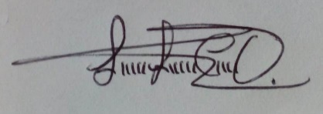

____________________________
Sandra Yoleth Caicedo Ortiz
Contratista
C.C. No. 63396818

Recibí a satisfacción:

Firma
DARY MILENA SALAZAR SUAREZ
Supervisor(a) Contrato 4655214 de 2023
Coordinadora Académica programas especiales

EVIDENCIAS EJECUCIÓN ACTIVIDADES Del 01 al 30 de abril de 2023

Obligación 1: Anexo Pantallazo Carpeta desarrollo curricular del portafolio de las fichas 2471505 y 2695333. En las que se orienta esta formación, se anexa pantallazo del drive de la coordinación de programas especiales.
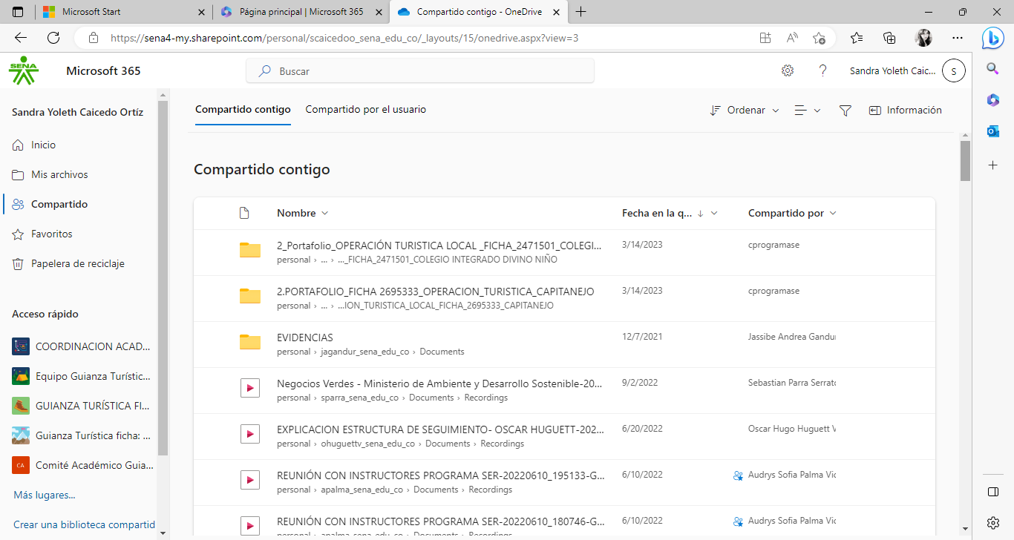

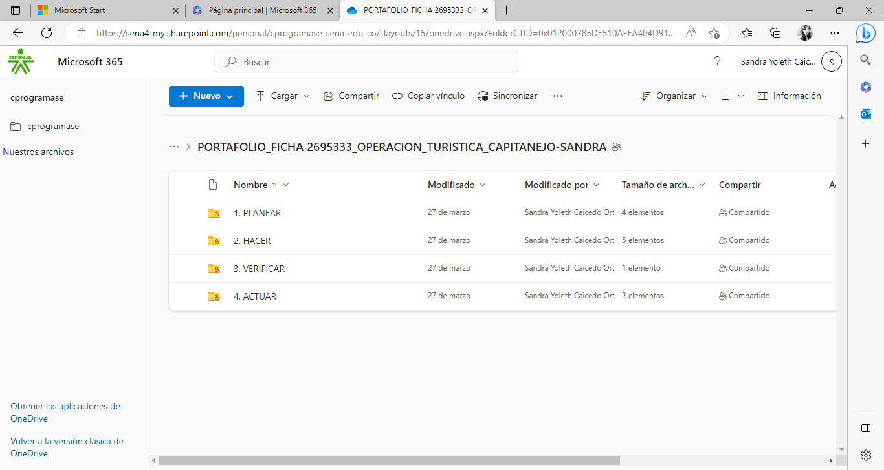
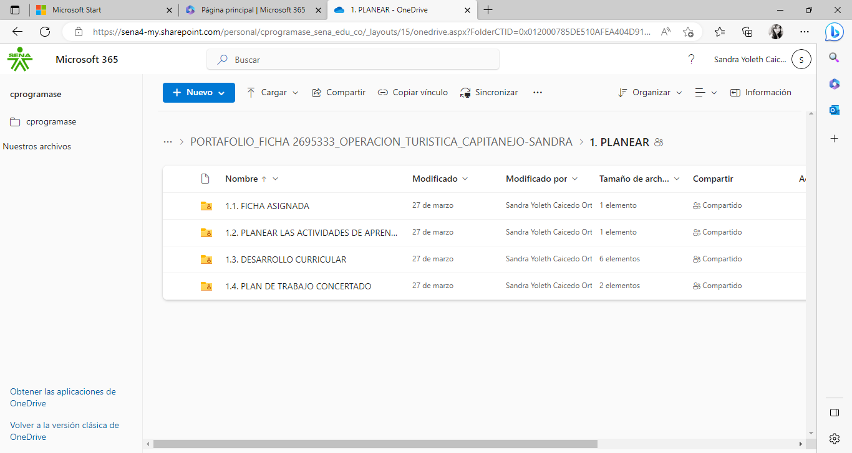
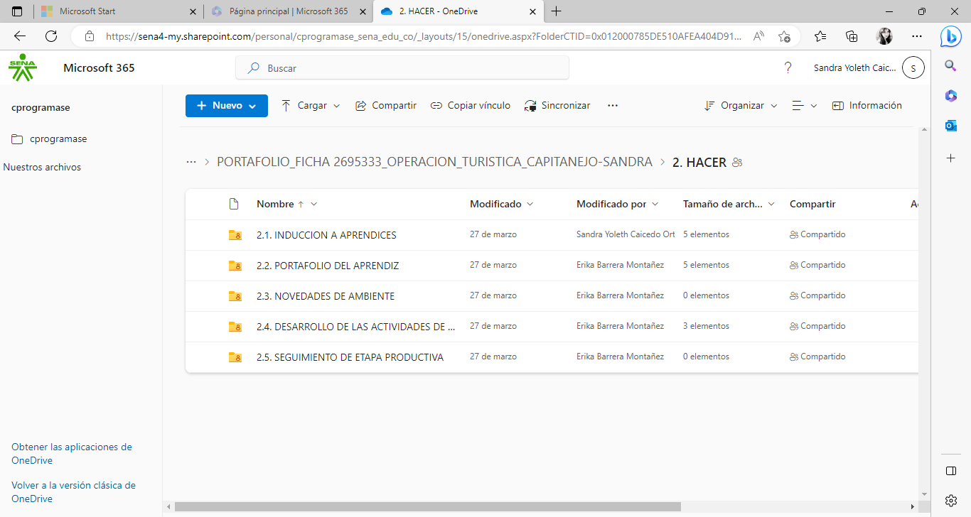

Obligación 2: 3 se anexa el reporte de horas de Sofia plus del instructor mes objeto de cobro como anexo para soportar la ejecución de horas
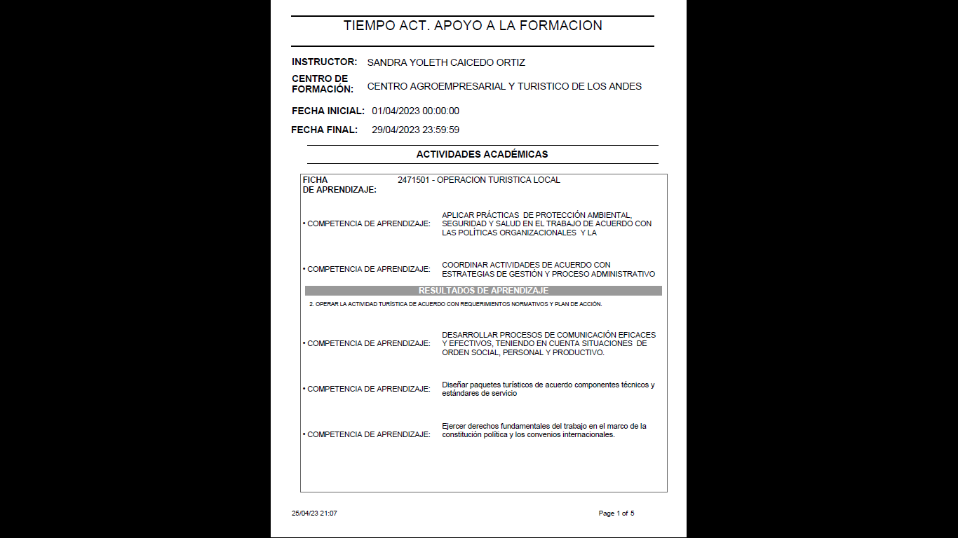

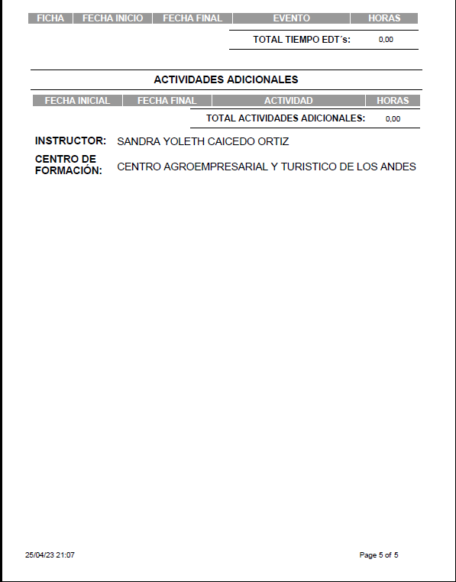

Obligación 3: 1-2_Anexo pantallazos portafolio de evidencias 2695333 carpeta acta inducción y elección de vocero
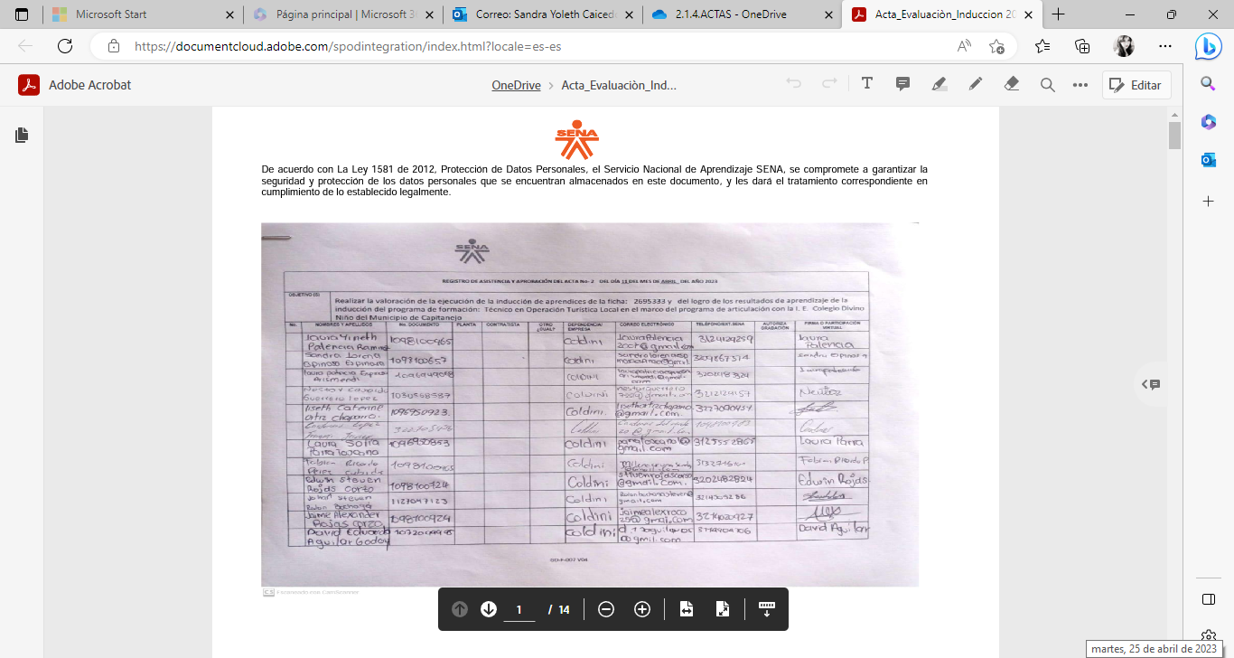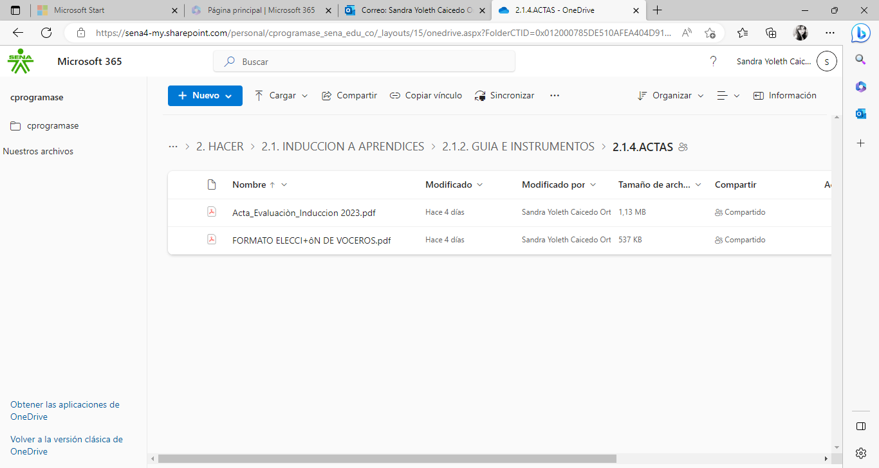
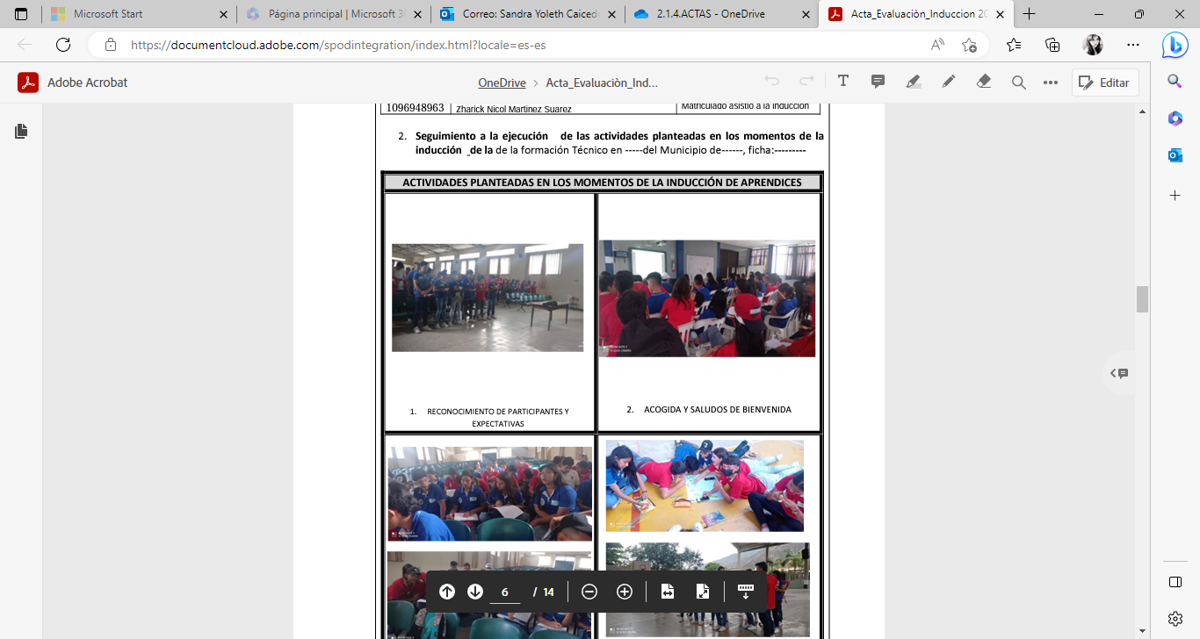
Obligación 4: 1-2_Anexo pantallazos portafolio de evidencias 2471505 y 2695333 planeación pedagógica, carpeta lista de asistencia y evidencias fotográficas.
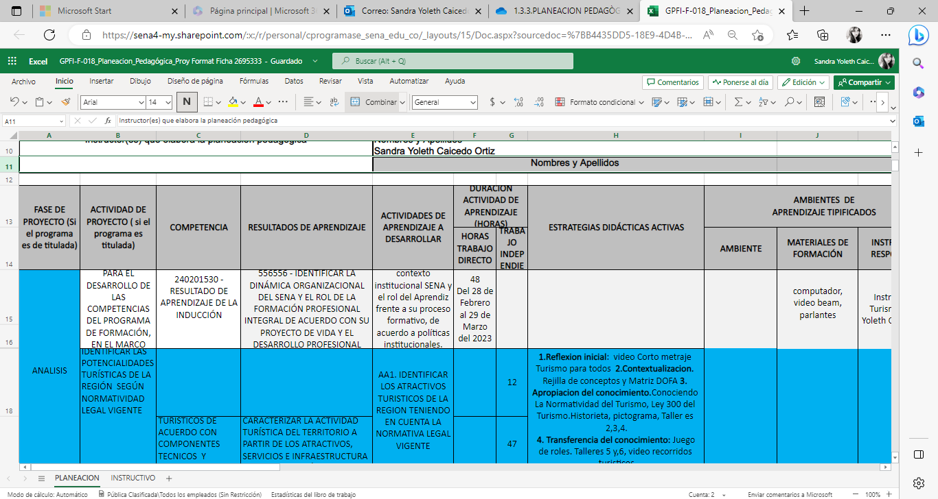
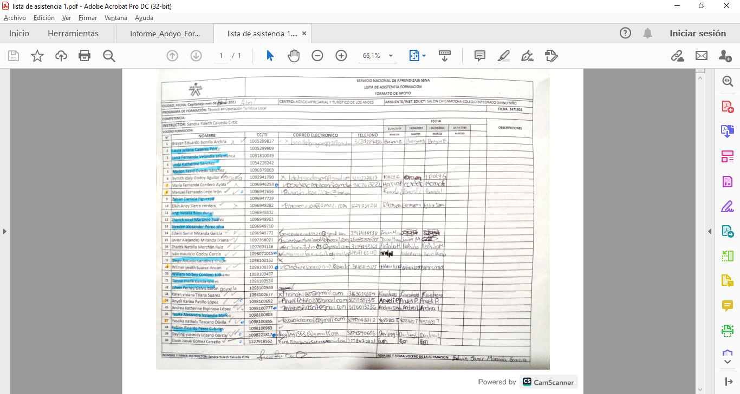
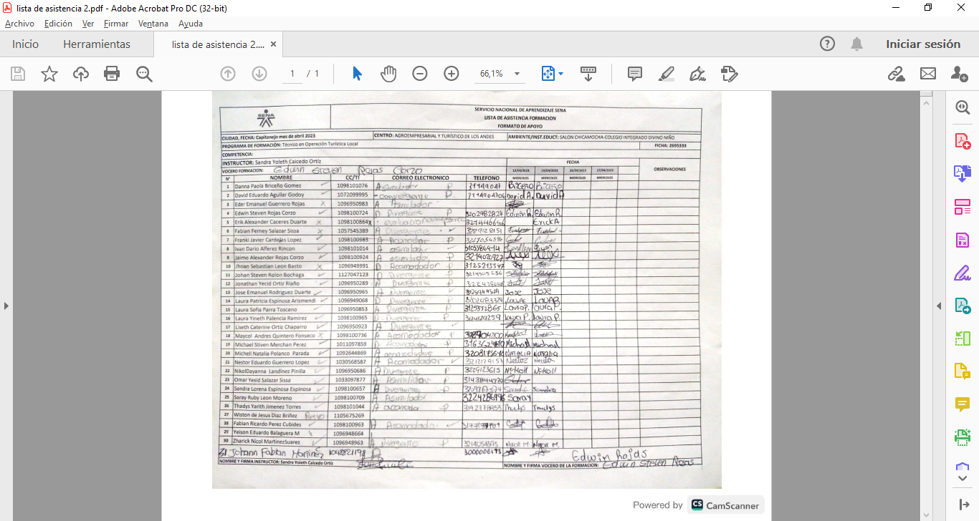
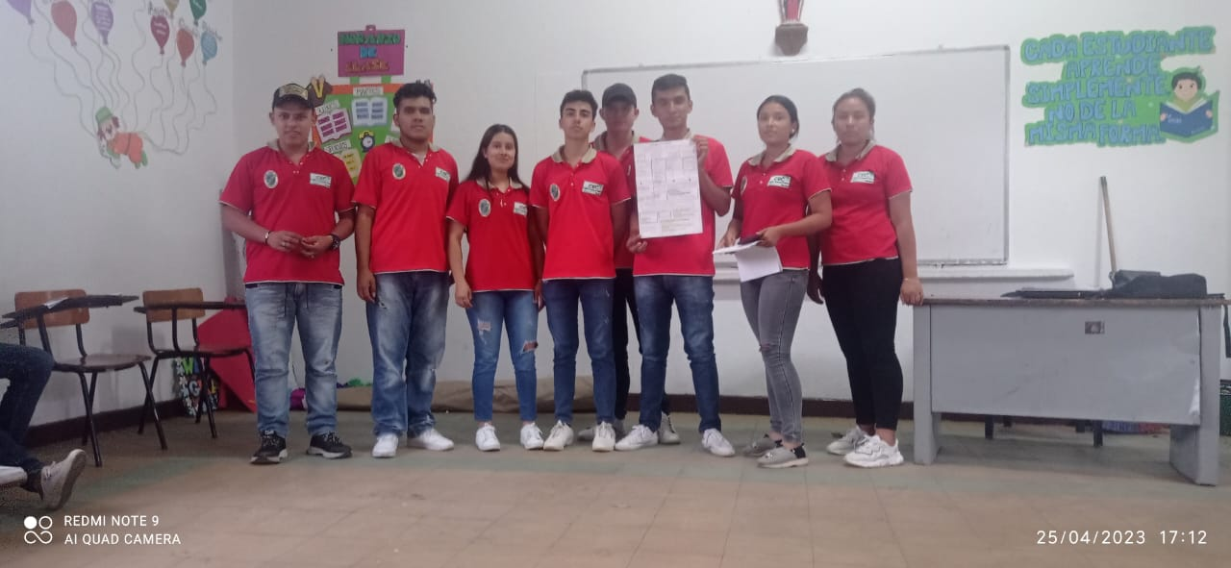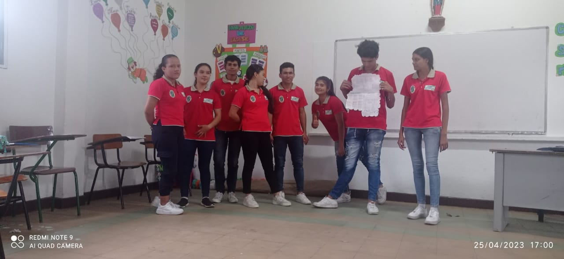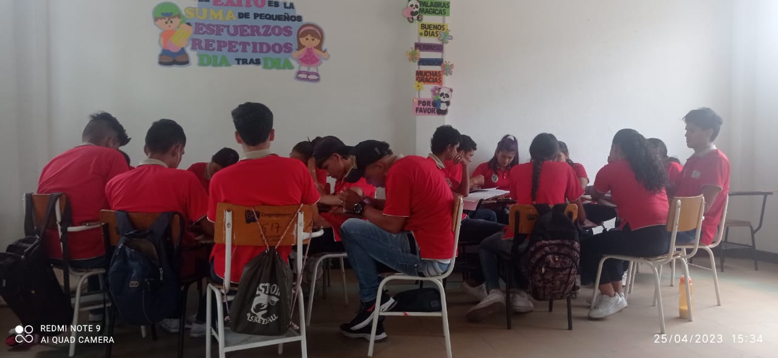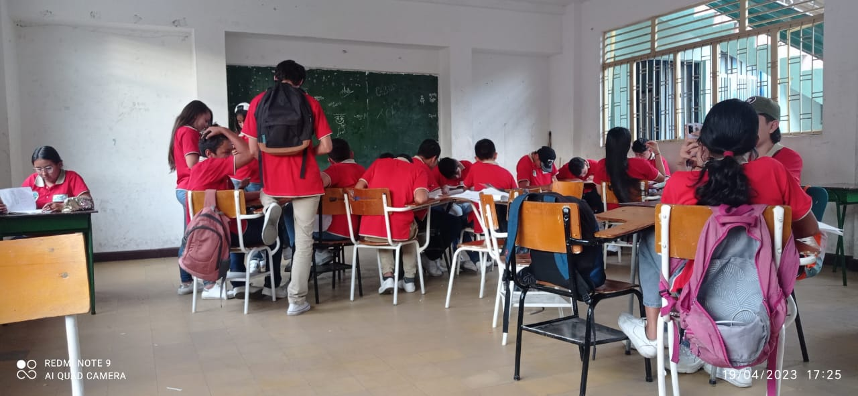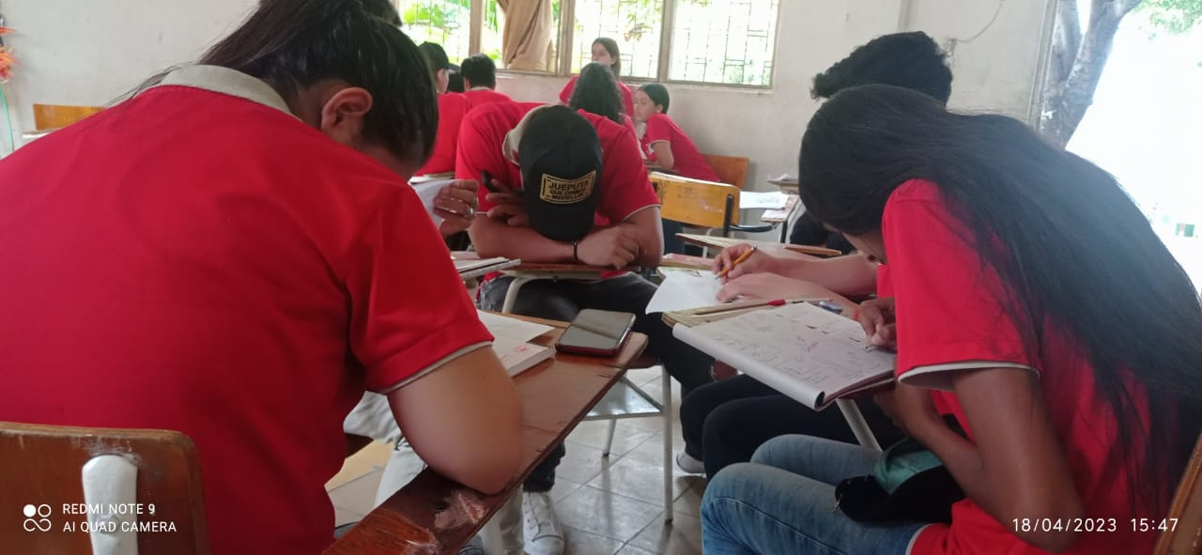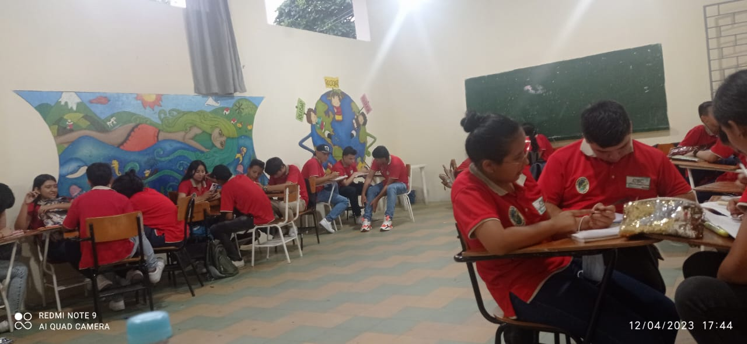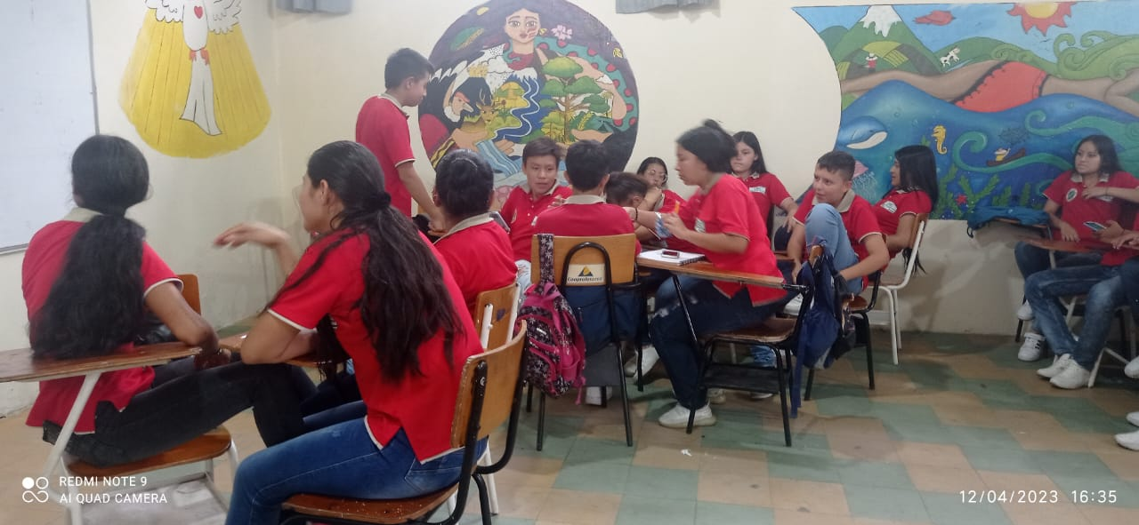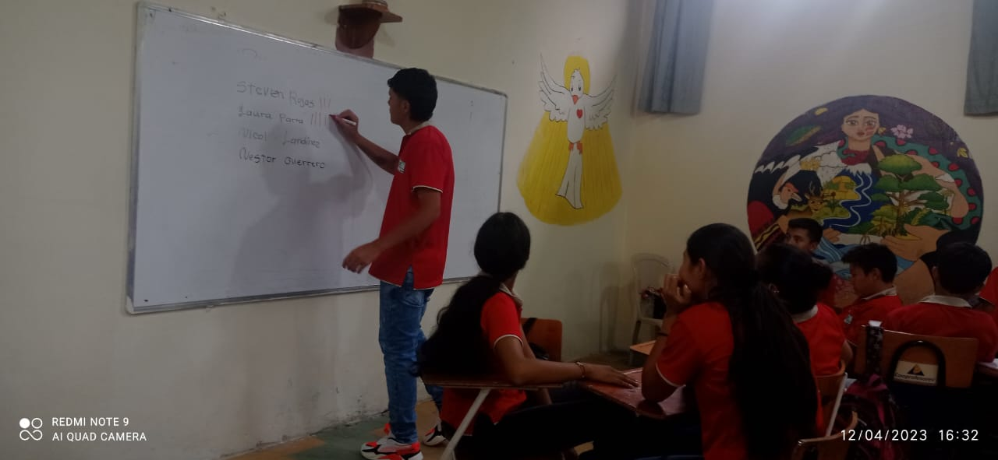

Obligación 16: Se anexa pantallazo de la programación de eventos que se envió por correo al líder del programa de articulación para su respectiva gestión y aprobación.



